1. ¿Qué es la relación señal a ruido?

Es la relación que hay entre la potencia que se transmite y la potencia del ruido que la perturba, esta relación es medida en decibeles

1. ¿Qué es AWGN?

Traducido a ruido gaussiano blanco aditivo, es un modelo de ruido básico utilizado en la teoría de la información para imitar el efecto de muchos procesos de comunicación:

* ***Aditivo*** porque se agrega a cualquier ruido que pueda ser intrínseco al sistema de información.
* ***Blanco*** se refiere a la idea de que tiene un poder uniforme a través de la banda de frecuencia para el sistema de información.
* ***Gaussiano*** porque tiene una distribución normal en el dominio del tiempo.

El canal AWGN es un buen modelo para muchos enlaces de comunicaciones satelitales y de espacio profundo. No es un buen modelo para la mayoría de los enlaces terrestres debido a la trayectoria múltiple, el bloqueo del terreno, la interferencia, etc.

1. ¿Qué es el SER?

La probabilidad de error de símbolo, conocida comúnmente también como tasa de error por símbolo.

1. ¿Qué es el BER?

La tasa de error de bit (BER) es el número de errores de bit por unidad de tiempo. La proporción de bits erróneos (también BER) es el número de errores de bit

dividido por el número total de bits transferidos durante un intervalo de tiempo estudiado.

1. ¿Qué es un símbolo?

Es una determinada cantidad de bits, estos bits representan un paquete de información que es denominado símbolo en comunicaciones.

1. ¿Qué representa el EBNO?

El EBNO representa la densidad de energía en el espectro, es utilizado en comunicación digital, se mide en el receptor, la unidad es en db, en términos generales el EBNO determina que tan buena es la señal recibida.

1. ¿Qué es la velocidad de transmisión?

La velocidad de transmisión indica la cantidad de bits enviados por segundo, un ejemplo: en un envió de información por medio de bluetooth, la velocidad de trasmisión es de hasta 1000 bits por segundo, 1Mbps.

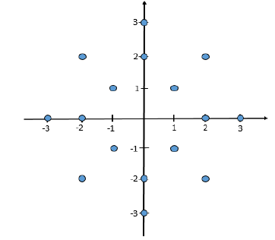

Figura 1: diagrama de constelaciones 16-QAM

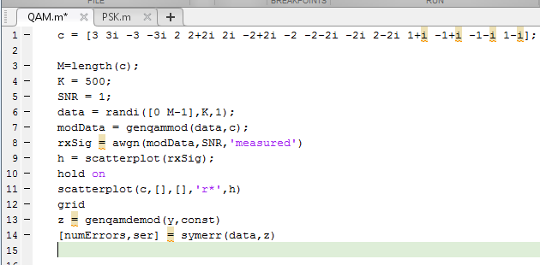

Figura 2: implementación código Matlab.

El código de la figura 2, genera un diagrama de constelación, de acuerdo a un vector de puntos que se representan en el plano complejo, en el código podemos indicar la cantidad de símbolos que queramos en el diagrama, también es posible indicar la relación señal a ruido.

A continuación se muestran las gráficas obtenidas en la Simulacion de Matlab.

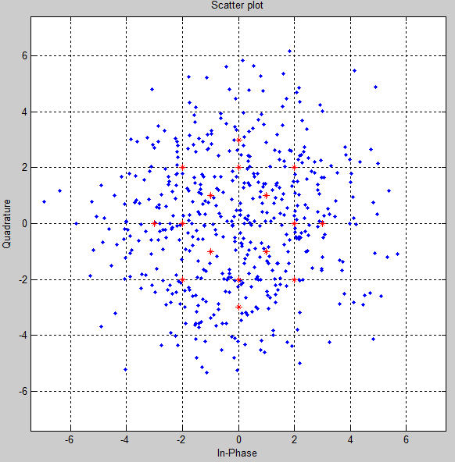

Figura 3: 500 símbolos, SNR=1.

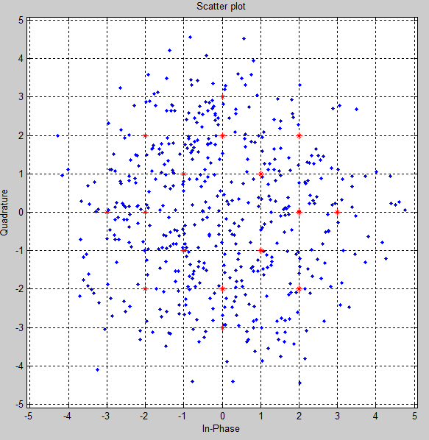

Figura 4: 500 símbolos, SNR=5,

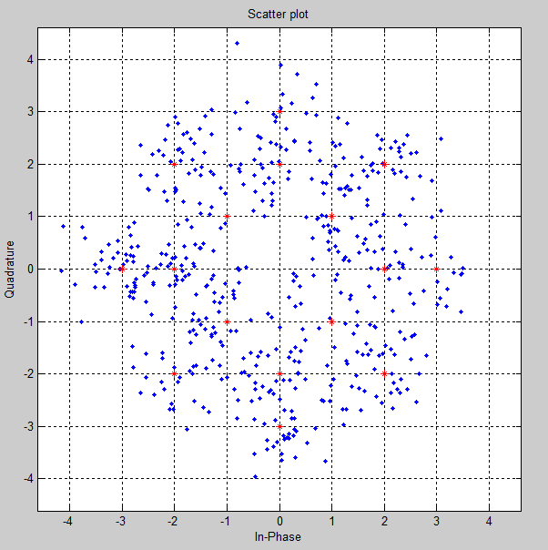

Figura 5: 500 símbolos, SNR=10

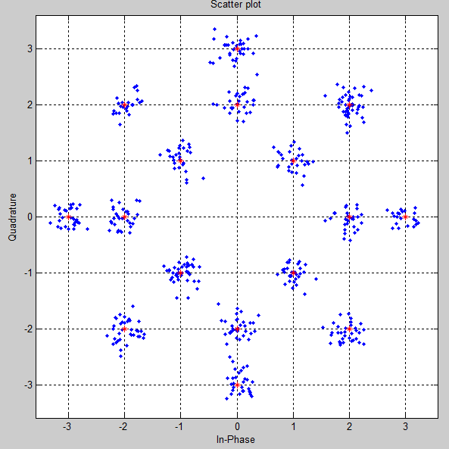

Figura 6: 500 símbolos, SNR=20

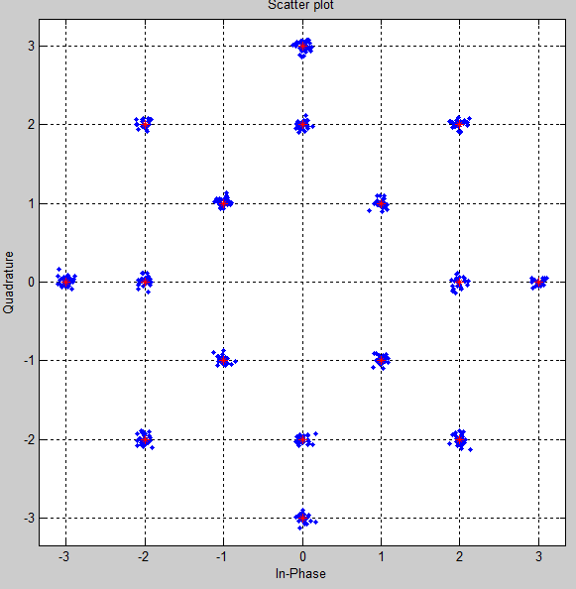

Figura 7: 500 símbolos, SNR=30

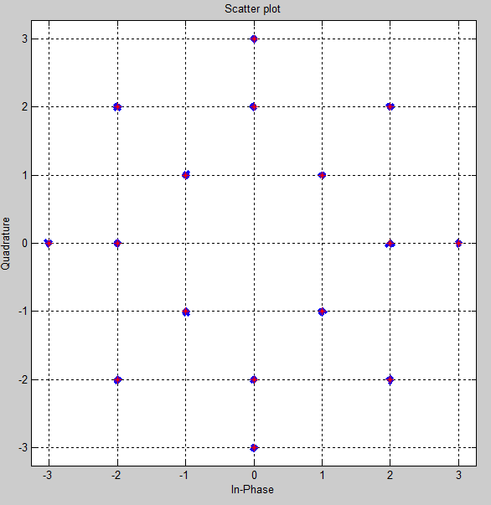

Figura 8: 500 símbolos, SNR=40.

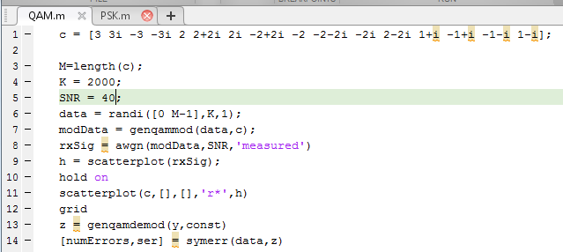

Figura 9: se modifica para graficar 2000 símbolos.

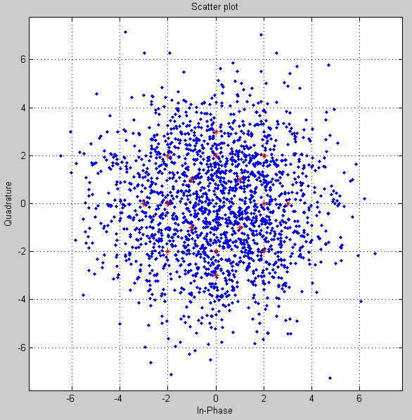

Figura 10: 2000 símbolos, SNR=1.

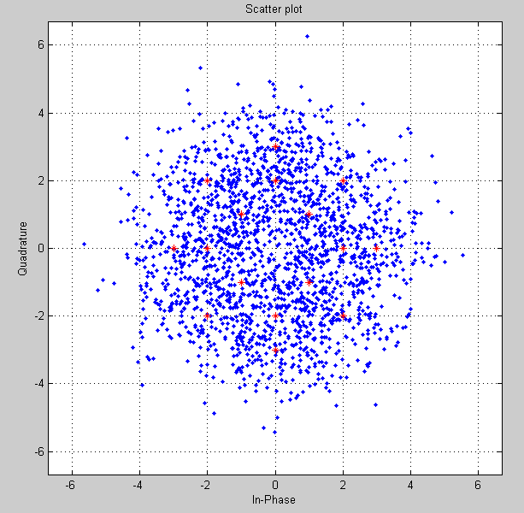

Figura 11: 2000 símbolos, SNR=5.

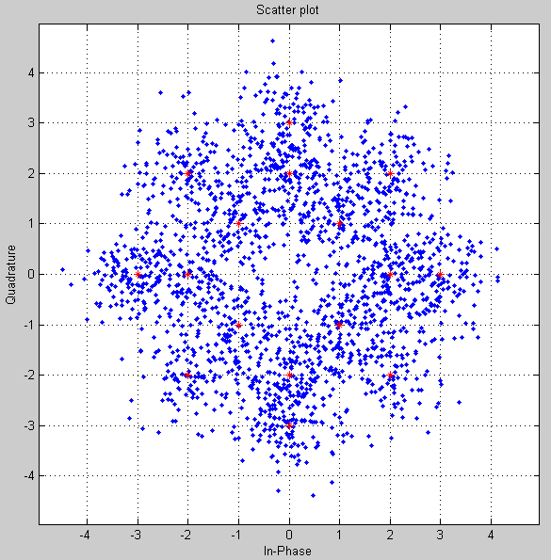

Figura 12: 2000 símbolos, SNR=10.

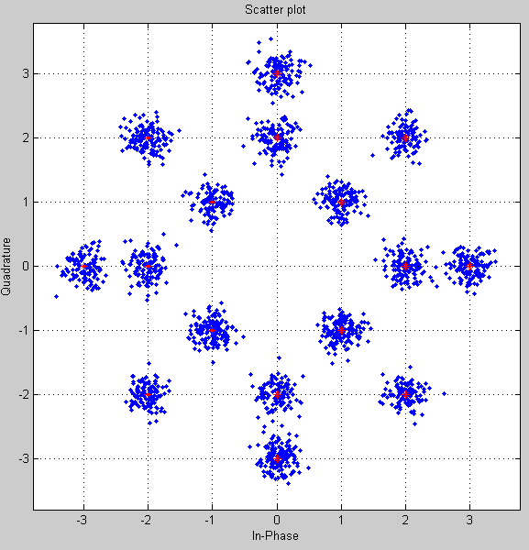

Figura 13: 2000 símbolos, SNR=20.

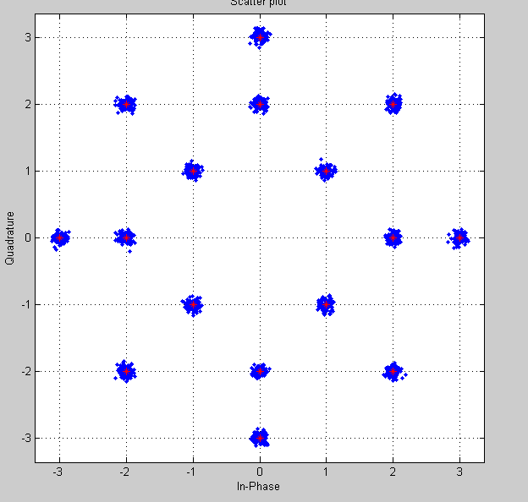

Figura 14: 2000 símbolos, SNR=30.

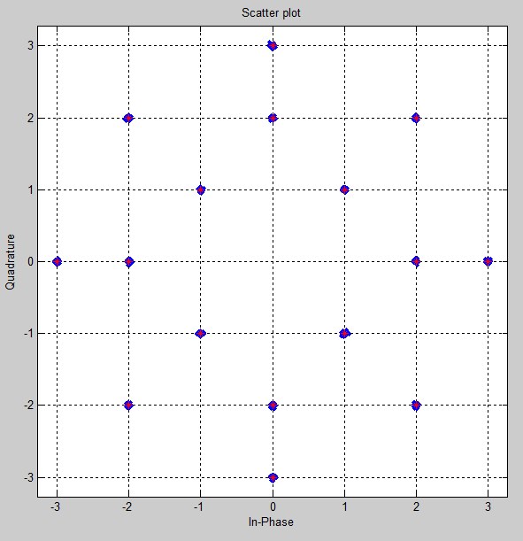

Figura 15: 2000 símbolos, SNR=40.

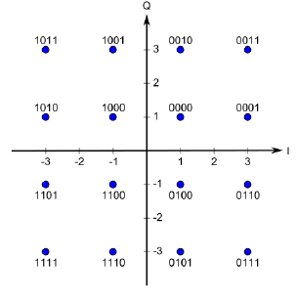

Figura 16: otra clase de constelación 16-QAM.

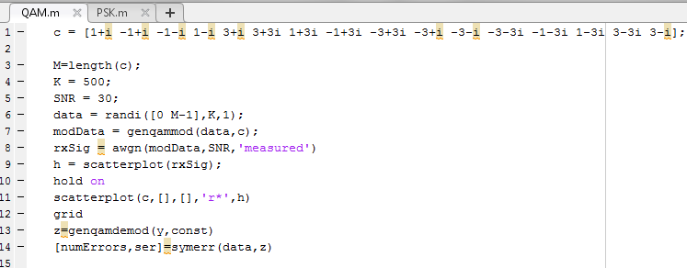

Figura 17: se modifica el vector de puntos complejos de acuerdo al diagrama de la figura 16.

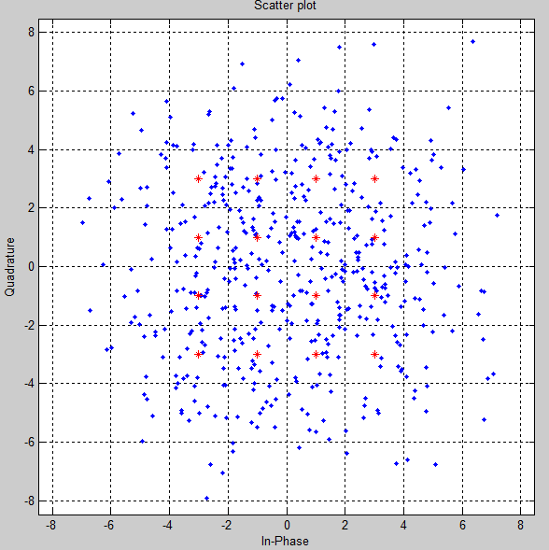

Figura 18: 500 símbolos, SNR=1.

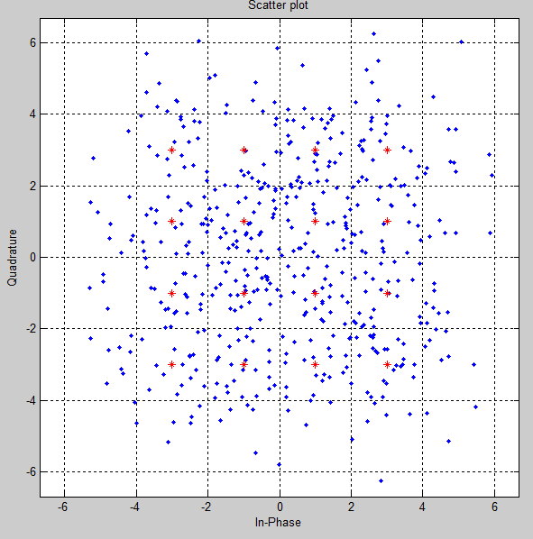

Figura 19: 500 símbolos, SNR=5.

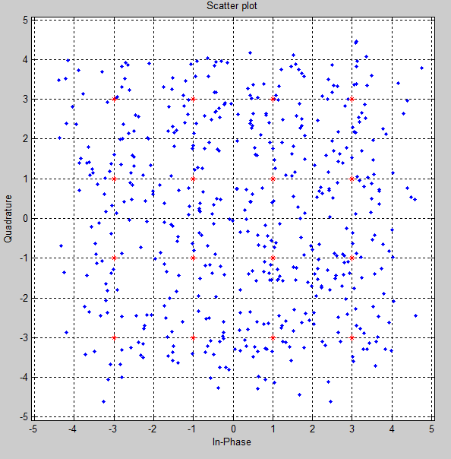

Figura 20: 500 símbolos, SNR=10.

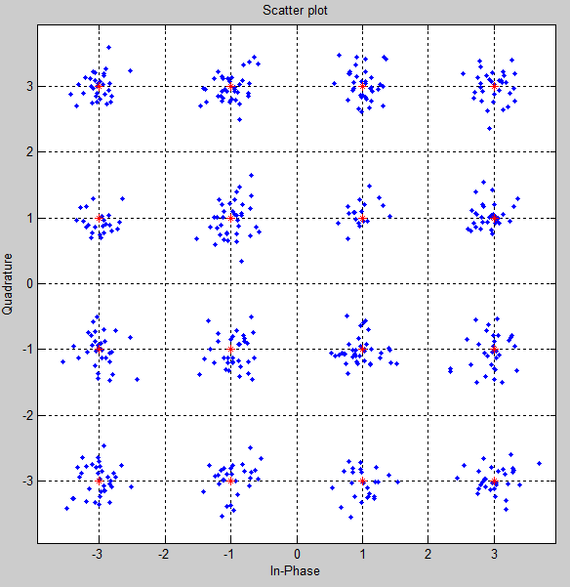

Figura 21: 500 símbolos, SNR=20.

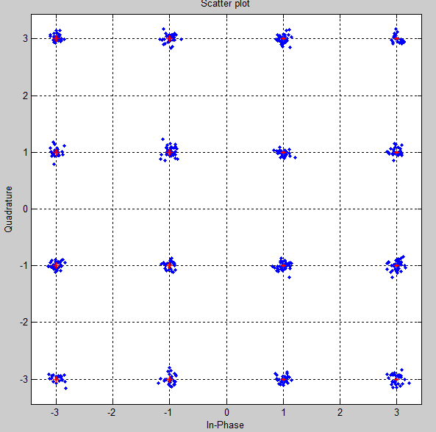

Figura 22: 500 símbolos, SNR=30.

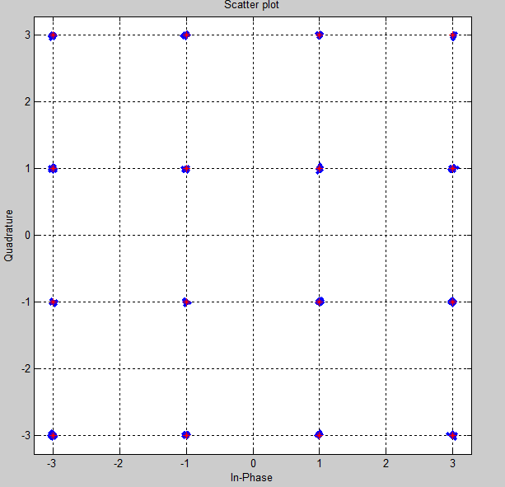

Figura 23: 500 símbolos, SNR=40.

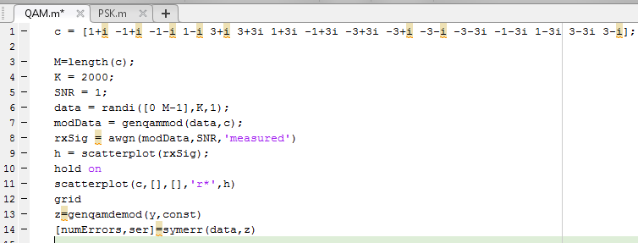

Figura 24: modificamos a 2000 símbolos.

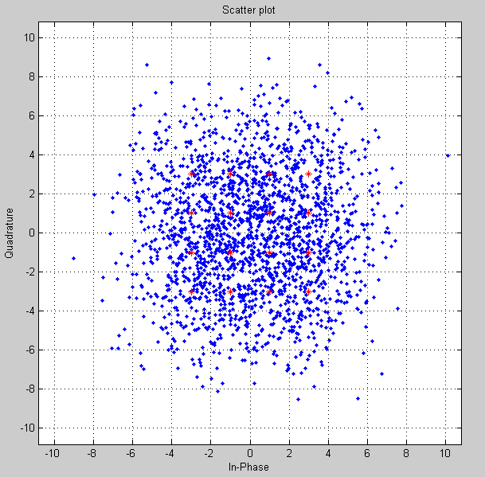

Figura 25: 2000 símbolos, SNR=1.

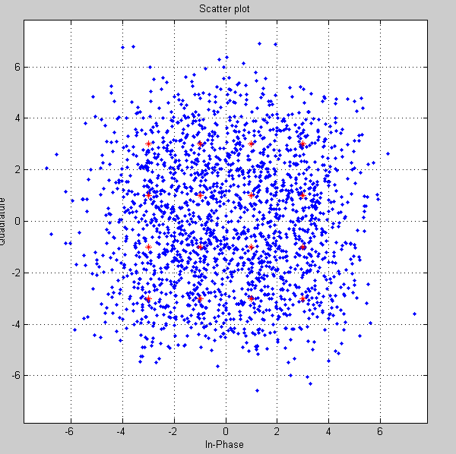

Figura 26: 2000 símbolos, SNR=5.

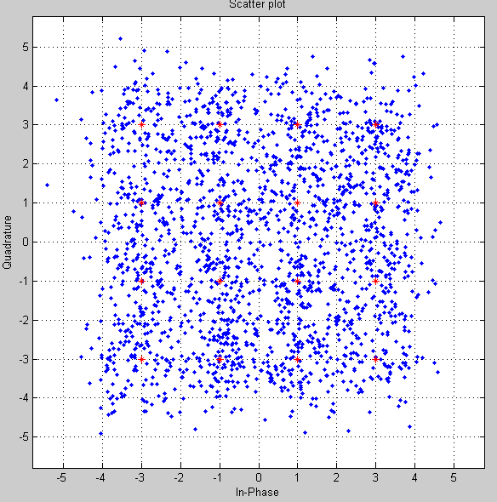

Figura 27: 2000 símbolos, SNR=10.

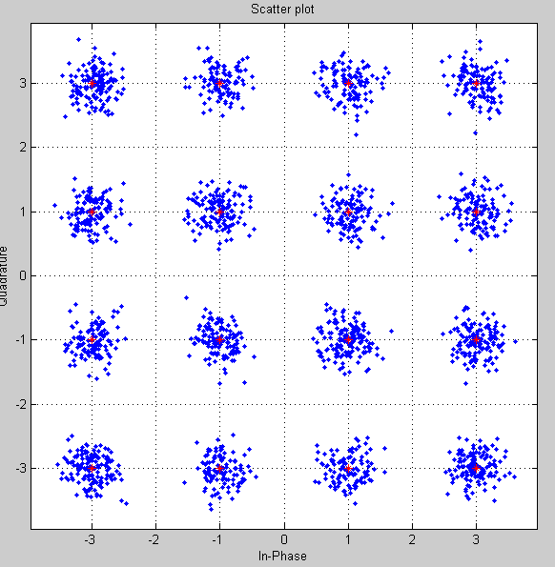

Figura 28: 2000 símbolos, SNR=20.

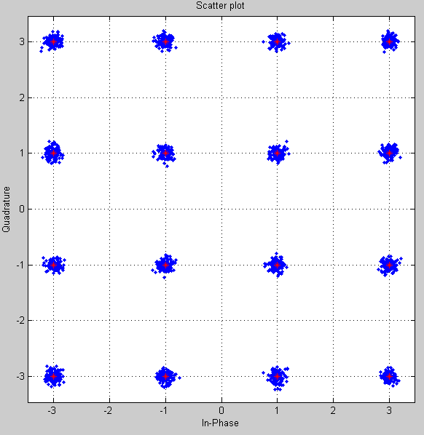

Figura 29: 2000 símbolos, SNR=30.

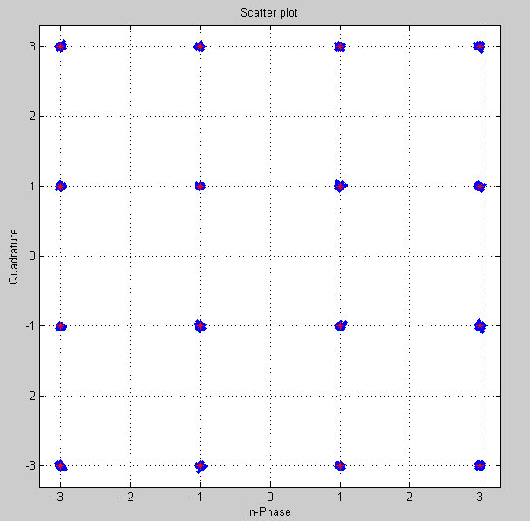

Figura 30: 2000 símbolos, SNR=40.

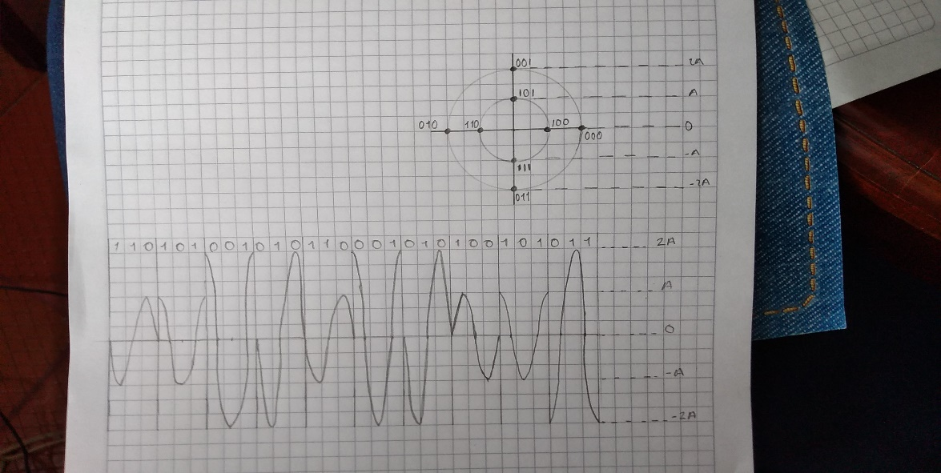

Imagen 1: onda generada en modulación 8-QAM

CONCLUSIONES:

1. Se observa que para un SNR=20 ya es posible determinar a qué punto pertenece cada símbolo, el objetivo es lograr que la potencia de la señal supere la potencia de la señal de ruido.
2. Trabajamos con 2 diagramas un tanto diferentes, pero ambas constelaciones son cuadraturas utilizadas para modulación QAM.